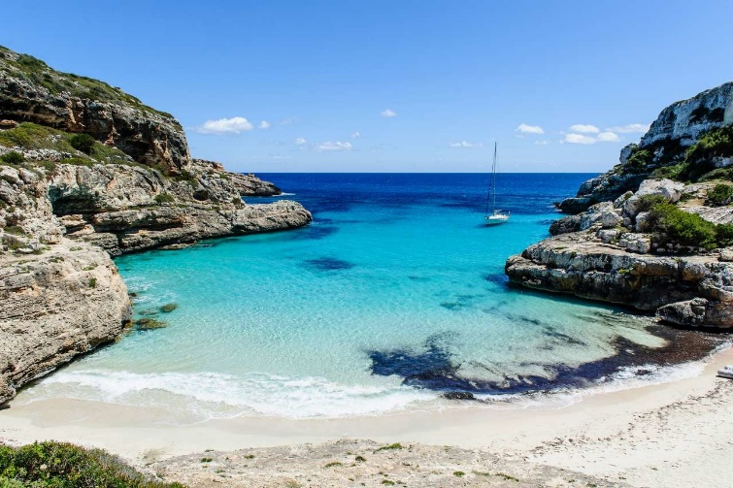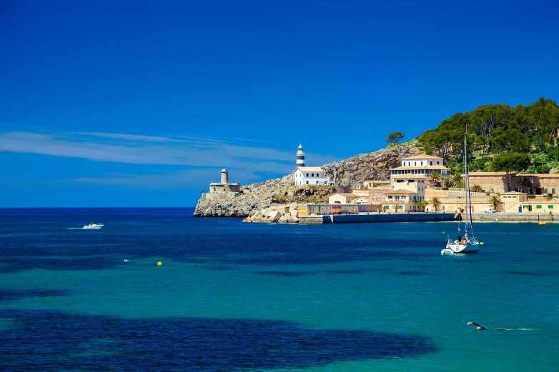**Booking TEL +39 06 45 55 40 85**

[**info@evasionicral.com**](mailto:info@evasionicral.com) **-** [**www.evasionicral.com**](http://www.evasionicral.com/)

**Palma de Maiorca in Catamarano**

**Partenza tutte le domeniche da giugno a settembre 2021**

*Quest'estate rilassati in crociera alle Isole Baleari bordo di un bellissimo catamarano Lagoon40 tra Maiorca e Cabrera, con la loro costa infinita, dove scoprirai le più belle baie e spiagge del Mediterraneo. L'equipaggio si prenderà cura di te in modo da farti trascorrere una settimana di assoluto relax tra l'azzurro del mare e il bianco della soffice sabbia di questo angolo di paradiso!*

**Da 1.090€ a persona per sistemazione in cabina doppia e bagno privato.**

***Lingua Inglese.***

***Tour con equipaggio che parla inglese e clientela internazionale.***

BASE DI PARTENZA Marina di Palma di Maiorca, Spagna

ORARIO DI PARTENZA Check-in dalle 17:00 di domenica - Check-out alle 09:00 della domenica successiva

|  |  |  |  |  |  |  |  |
| --- | --- | --- | --- | --- | --- | --- | --- |
| **Durata** | 7 giorni | **Ospiti** | 8 | **Età** | +6 | **Lunghezza** | 12 mt |

SERVIZI INCLUSI

* Assistenza viaggio e gestione pratica
* Assicurazione viaggio AXA
* Sistemazione in cabina doppia
* Skipper internazionale
* Hostess/cuoco
* Mezza pensione
* Lenzuola
* Pulizie finali
* Carburante
* Tender con motore fuoribordo
* Porti e boe
* Tassa di soggiorno
* Bevande e alcolici

SERVIZI NON INCLUSI

* Biglietti aerei
* Transfer da/per il Marina
* Cene
* Assicurazione annullamento, medica e COVID19 (facoltativa) € 40,00 pp

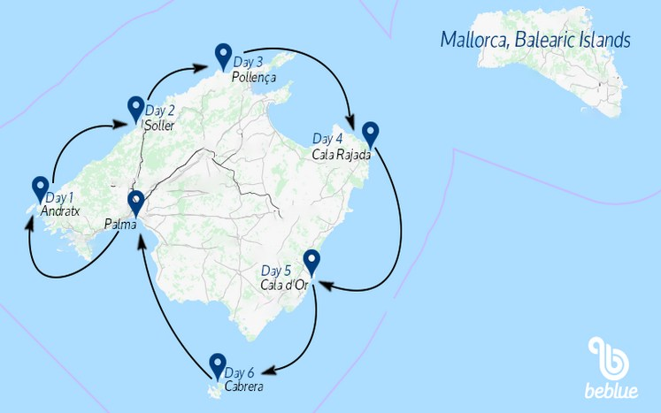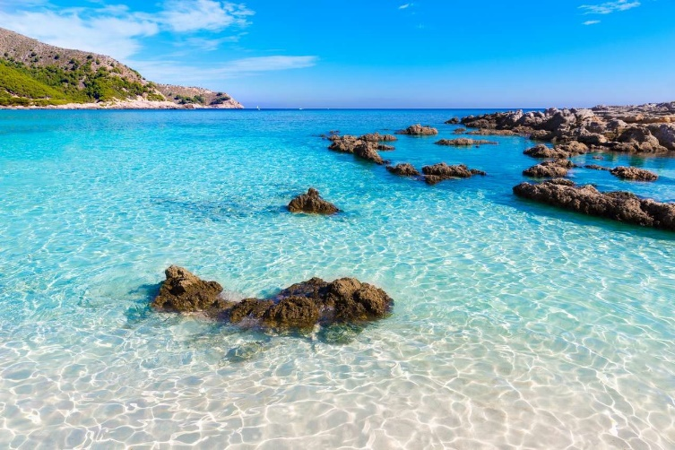

***programma***

Day 1: Check-in

Il sabato mattina potrete dedicarvi a visitare l'antica città di Palma con le sue vie lastricate di ciotoli: imperdibile una visita alla cattedrale gotica del capoluogo conosciuta anche come "La Seu". Potrai dedicare la giornata ad gustarti il fascino storico di Palma prima di salire a bordo alle 17:00 per sistemarti nella cabina, conoscere gli altri membri dell'equipaggio ed assistere al briefing di sicurezza. Nel tardo pomeriggio si molleranno gli ormeggi e isseranno le vele per una navigazione verso Puerto Andratx situato lungo la costa sud ovest di Maiorca. Il paesino è adagiato alle pendici di una scoscesa collina e ci sarà la possibilità di scendere a terra per esplorare la scenica cittadina con i suoi bar e ristoranti.

Day 2

Dopo colazione faremo rotta verso Puerto Soller che si trova all'interno di una scenografica baia a ferro di cavallo: uno dei gioielli della costa occidentale dell'isola. Questa città è molto più rustica e artistica rispetto alle altre presenti a Maiorca, con le sue stradine di ciotoli e le tipiche taverne e bar che ne fanno da cornice. Se siete in vena di esplorazione, un vecchio tram sale le colline dal porto alla storica città di Soller, offrendo una splendida vista panoramica sull'isola e sul mare.

Day 3

Dopo la colazione navigheremo con rotta nord godendoci la panoramica costa nord verso Puerto Pollensa, circondato da dozzine di protette e pittoresche baie dove andare alla fonda e perfette per nuotare, fare snorkeling e rilassarsi sotto il caldo solo spagnolo. Questa zona è una delle più incontaminate e belle di tutta l'isola e vi permetterà di divertirvi e rilassarvi allo stesso tempo.

Day 4

Dopo colazione apriremo randa e fiocco costeggiando il lato nord est dell'isola fino a Cala Rajada, un piccolo e tradizionale villaggio di pescatori famoso per le sue bellissime spiagge di sabbia bianca e acque cristalline dove dimorano le tartarughe marine: un posto ideale per lo snorkeling. Imperdibile anche una passeggiata fino al faro che offre una vista mozzafiato in tutte le direzioni. Per cena immancabile un piatto di paella in un tipico ristorantino...

Day 5

Al mattino isseremo le vele per navigare con rotta sudest verso Cala d'Or dove potrete rilassarvi su lunghe spiagge bianche rinfrescati dalla brezza di mare: il luogo con il miglior clima di Maiorca. In questa zona ci sono lussuosi resort, ristoranti e attrazioni turistiche; avrete anche la possibilità di passeggiare ed esplorare l'interno dell'isola verso le colline e le alte scogliere a picco sul mare.

Day 6

Dopo la prima colazione si naviga verso il Cabrera National Park: l’arcipelago di Cabrera è un parco nazionale terrestre e marittimo che si trova sulla costa sudorientale di Maiorca. Visiteremo l'isola principale di Cabrera, le isole minori e i numerosi isolotti rocciosi incontaminati. Potrai goderti uno snorkeling meraviglioso tra tartarughe marine, pesci variopinti e delfini: sarete circondati dalla incontaminata fauna marina del Parco. Da non perdere anche i siti storici come la base militare Napoleonica e l'antico faro del 19° secolo.

Day 7

Mattinata dedicata al soleggio e al relax prima di partire per Palma de Maiorca: costeggeremo le bellissime e ripide scogliere di Cap Blanc con il suo faro. Gran parte della costa in questa zona è un'area protetta ricca di insenature rocciose e baie nascoste. Prima di rientrare in Marina a Maiorca si sosterà in baie dalle acque cristalline ideali per nuotare e fare snorkeling.

Day 8: Check-out

Lo sbarco è previsto al mattino entro le ore 09:00.

*L’itinerario potrà subire variazioni in base alle condizioni meteorologiche, di sicurezza e alle valutazioni tecniche del Comandante dell'imbarcazione. Questo programma è da intendersi come indicativo e non vincolante.*